**Z:\LOCAL JEUNES\A.L.S.H\Logo\Logos 2015\logo V3 - Copie.tif**

***Mercredi 6 Novembre 2019***.

**ATELIER PETIT THEATRE ENTRE NOUS**

**« LES SUPERS HEROS A LA RETRAITE !!! »**



**&**

**ATELIER DEGUISEMENTS**

**JEUX COURS**

**PROGRAMME**

**DE**

**NOVEMBRE**



***Mercredi 13***

**SUITE PETIT THEATRE ET SES DEGUISEMENTS !**

**&**

**JEUX DIVERS !**

***Pour tes loisirs du mercredi….à l’accueil de loisirs tu pourras faire….***

**

*Mercredi 20*

**ATELIER CUISINE**



**CHOCOLAT CHAUD & GATEAUX SURPRISES !**

**GOUTER PARTAGE PARENTS/ENFANTS**

**REPRESENTATION :**

**LES SUPERS HEROS A LA RETRAITE !!!**

**L’accueil de loisirs,**

**c’est aussi…**

**Se retrouver entre copains**

**Se détendre**

**Faire un Ping-pong, babyfoot, jeux de société**

**Prendre un goûter….**

*Mercredi 27*

***SPECIAL NOËL***

**ATELIERS CREATIF**

**CALENDRIER DE L’AVENT**

**DECORATIONS**

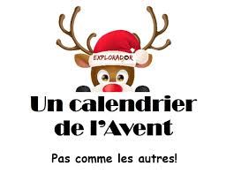

Programme d’animation évolutif et modifiable selon la volonté des jeunes…